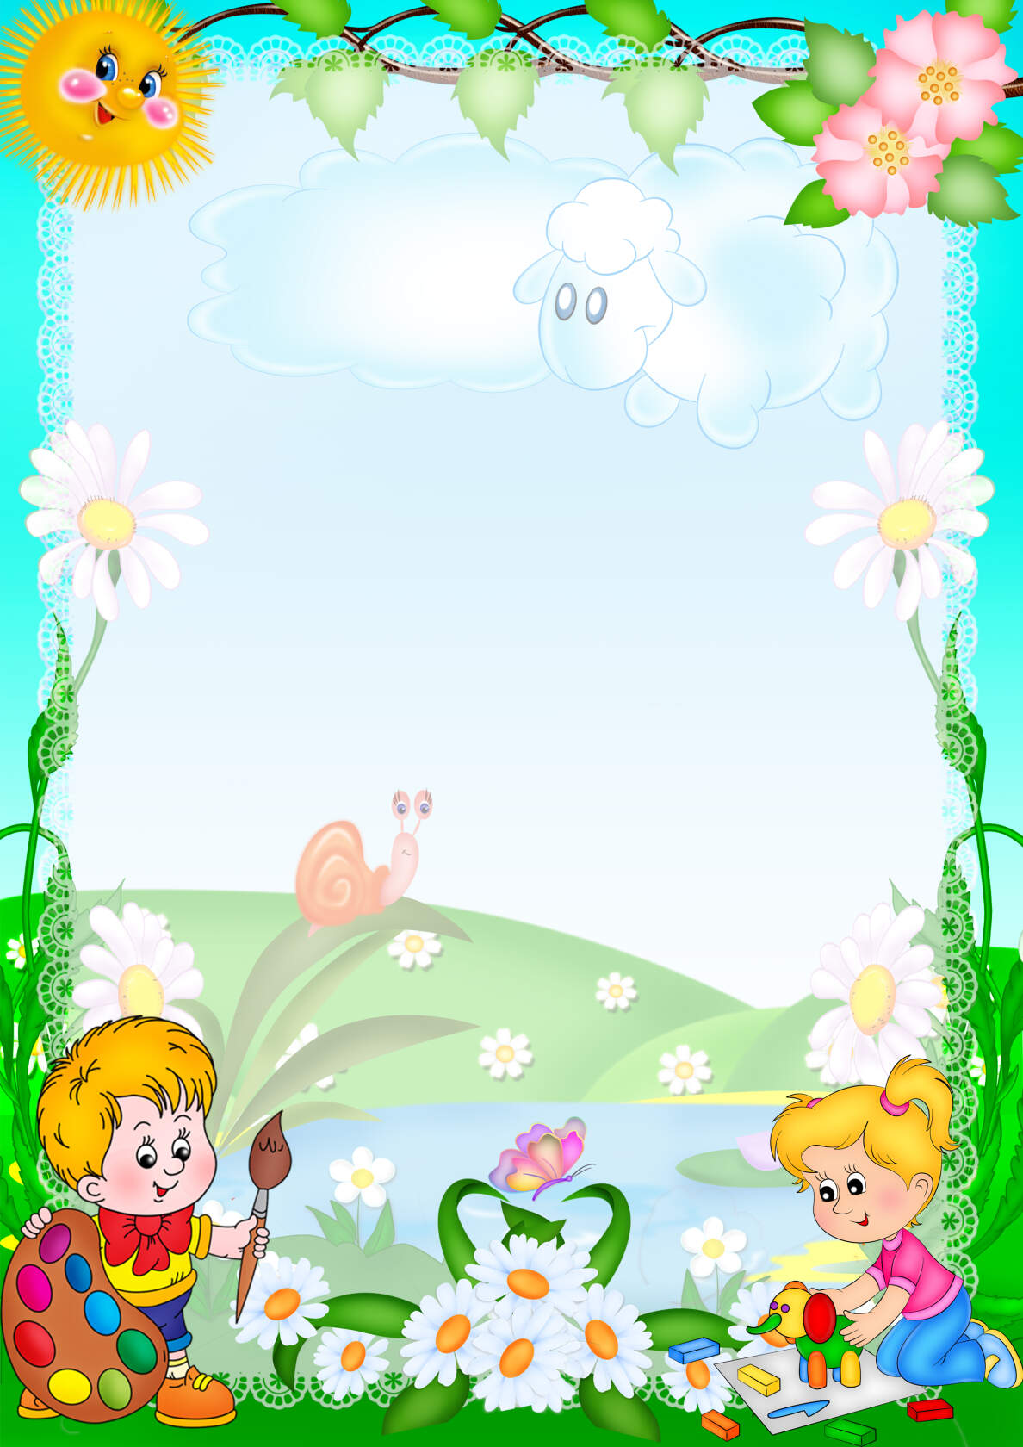

**Модель организованной**

**образовательной деятельности**

|  |  |  |
| --- | --- | --- |
| **Понедельник** | | **Вторник** |
| **утро** | **Двигательная 10.10-10.55**  **Познавательно-исследовательская** | **Музыкальная 10.00-10.25**  **Коммуникативная**  **Футбол (улица) 11.30-11.55** |
| **вечер** | **Изобразительная (лепка/аппликация)** | **ДО «Осанка по заказу»**  **15.30-15.50** |
| **Среда** | | **Четверг** |
| **утро** | **Двигательная 9.35 – 10.00**  **Познавательно-исследовательская**  **(ФЭМП)** | **Коммуникативная**  **Обучение грамоте 9.00-9.25**  **Двигательная на улице** |
| **вечер** | **Реализация части, формируемая участниками образовательных отношений** | **Изобразительная (рисование)** |
| **Пятница** | | |
| **утро** | **Музыкальная 9.30-9.55**  **Познавательно-исследовательская (ФЭМП)** | |
| **вечер** | **Реализация части, формируемая участниками образовательных отношений** | |